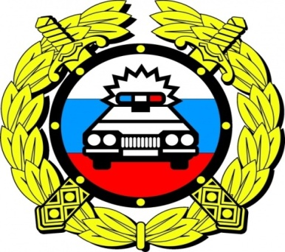

С 16 августана территории Режевского района стартует профилактическое мероприятие «Внимание, дети!»

Ежегодно количество дорожных происшествий с участием несовершеннолетних увеличивается с августа по сентябрь, когда дети возвращаются после летнего отдыха.
Основная цель проводимого мероприятия – активизация работы по профилактике детского дорожно-транспортного травматизма и обеспечение дорожной безопасности несовершеннолетних.
Сотрудники ГИБДД напоминают водителям: в период каникул к детям нужно проявлять максимум внимания и предупредительности! А к родителям и ко всем взрослым пешеходам Госавтоинспекция обращается с просьбой: своим примером показывайте детям, как правильно вести себя на дороге.
Уважаемые водители!
Учитывайте дорожные условия! Снижайте скорость в придворовых территориях и при подъезде к пешеходным переходам! Будьте ВНИМАТЕЛЬНЫ в местах обозначенным дорожным знаком «Дети» и увидев на проезжей части юного пешехода. При перевозке детей пользуйтесь детским удерживающим устройством, строго соблюдайте правила дорожного движения.
Помните – жизнь и здоровье РЕБЕНКА в Ваших руках!

Уважаемые родители!
Учите ДЕТЕЙ правильно вести себя на дороге! Находясь с ребенком на проезжей части, крепко держите его за руку. Переходите дорогу только по пешеходным переходам, а при их отсутствии – на перекрестках по линии тротуаров или обочин, убедившись в том, что автомобили остановились, и водители вас пропускают.
Объясните детям, что играть и выбегать на проезжую часть ОПАСНО! Покажите на собственном примере, как правильно вести себя на дороге.
Уважаемые участники дорожного движения! Помните, что Ваша безопасность и БЕЗОПАСНОСТЬ ваших ДЕТЕЙ на дорогах, во многом ЗАВИСИТ ОТ ВАС! Помните, взаимное уважение участников дорожного движения друг к другу, поможет избежать дорожно-транспортных происшествий и их тяжких последствий.
Мероприятие «Внимание дети!» продлиться до 30 сентября 2021года.
На территории Свердловской области за 7 месяцев 2021 г. зарегистрировано 206 ДТП с участием детей, в которых 224 несовершеннолетних получили травмы различной степени тяжести, 15 погибли.
За 7 месяцев 2021 года на обслуживаемой территории зарегистрировано 3 (2020г.–6) дорожно - транспортных происшествий с участием несовершеннолетних, в которых 4 детей получили повреждения (2020г.- 6).
Отделение ГИБДД ОМВД России по Режевскому району

